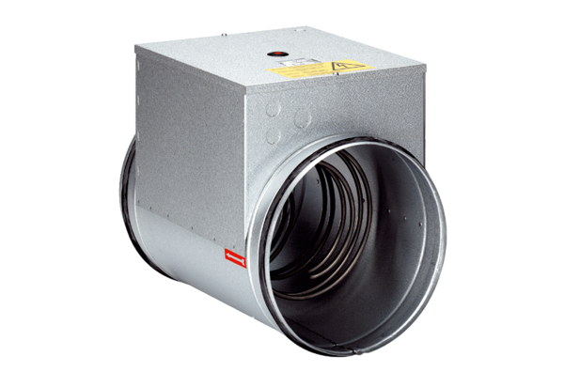Электрокалорифер ERH 25-2Комплект поставки: 1 штукАссортимент: C
Номер артикула: 0082.0104Изготовитель: MAICO

